Foto que acompañaba al texto del "Llamado de los Consejeros Electorales del IFE a la responsabilidad de los Servidores Públicos para garantizar la equidad y preservar la
confianza en los Procesos Electorales" en su portal web.

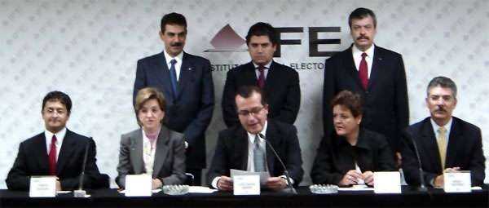
Son RMorales GlezAlc AAlbo
VAndrade ALatapí LCUgalde GlezLuna ASánchez

y no la novena faltante es López Flores.
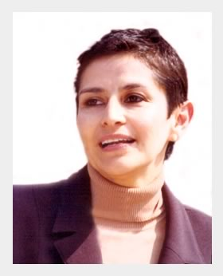

Por lo visto también hay abstenciones en los retratos de grupo...

